אסי זיגדון – "הסיבוב שלי"

מילים ולחן – אסי זיגדון

סינגל שני מתוך אלבומו השני "מכלום תקום" שייצא בדצמבר

אסי זיגדון הוכתר כטרובדור אמיתי עם יציאת סינגל הבכורה "מכלום תקום" אשר לווה בסיבוב הופעות מוצלח בבתים של חברים מקרית שמונה ועד אילת.
בהופעות נחשף אסי לקהל רב שמיהר לרכוש את האלבום טרם יציאתו הרשמית לחנויות ונמכר עד כה במאות עותקים.

"הסיבוב שלי" – הסינגל השני, החדש של אסי, כאילו נולד מחדש במהלך סיבוב ההופעות האינטימי והוא מהווה עוד פיסה מהסיפור של אסי בדרך לאלבום
שייצא בדצמבר.

זיגדון מספר :
"לכל מקום שבו אתה עובר או שאליו אתה מגיע,
יש הטעמים, הצלילים, הריחות שלו..
כל מה שנוגע בך עושה לך משהו בפנים ומשנה אותך, כנראה לתמיד.
סיבוב הופעות הסלוני, הביתי, היה למעשה סיבוב בתוך הלב של האנשים שאותם פגשתי. הסיבוב הזה חיבר אותי מחדש לטקסט של השיר הזה,
כאילו השיר נכתב אתמול ולא לפני שלוש שנים,
בדיוק, אבל בדיוק במקום שבו צריך לפתוח כל כפתור סגור.."

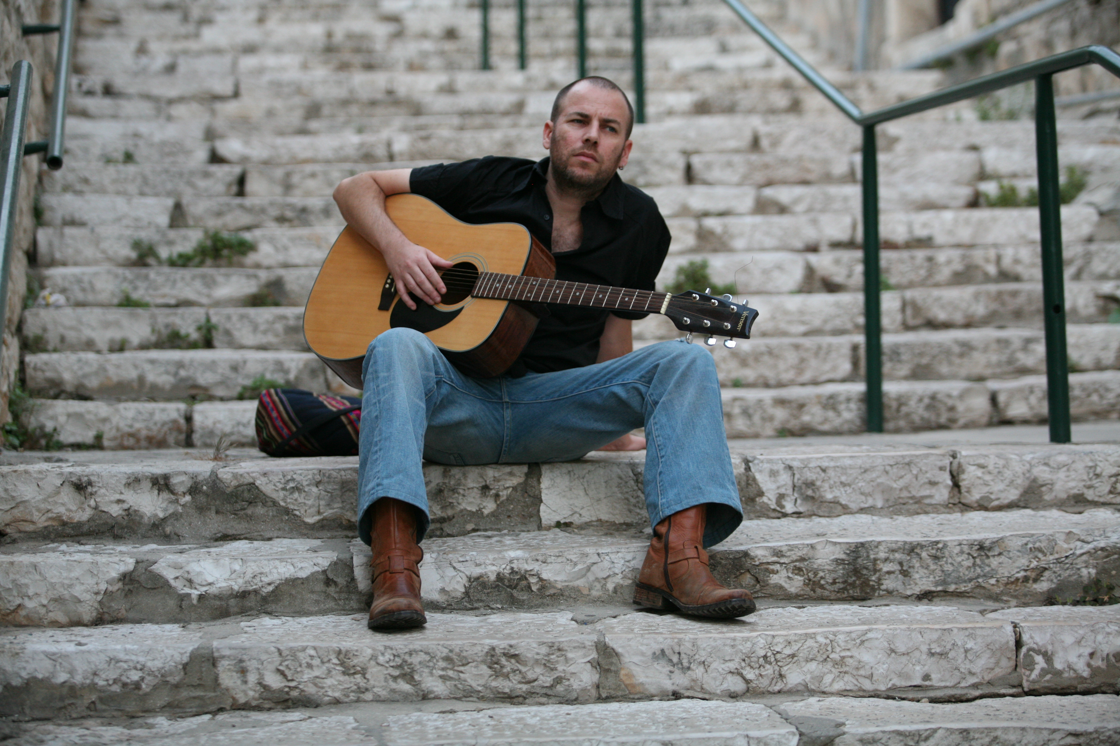
צילום – עמיר מרק

את השקת האלבום יחגוג זיגדון עם להקתו "הצדיקים" בתיאטרון תמונע ביום רביעי 22.12.2010 בשעה 22:00. אורחים מיוחדים : עמיר לב וגלעד ויטל

- יחסי ציבור וליווי אישי 
musicfactory.sharon@gmail.comשרון פלוטקין (יח"צ) 054-9738245
musicfactory.enav@gmail.com ענב רביץ ביקובסקי (ליווי אישי) 054-9738248
musicfactory.noam@gmail.com נועם ששון (הפקה) 054-9108517

